Министерство образования и науки Российской Федерации Федеральное агентство по образованию Федеральное государственное бюджетное образовательное учреждение высшего образования «Вятский государственный университет»

Факультет автоматики и вычислительной техники

Кафедра электронных вычислительных машин

Лабораторная работа №4

по курсу «Сети ЭВМ и телекоммуникаций»

Выполнил студент группы ИВТ-41______________/Птахова А.М/

Проверил доцент кафедры ЭВМ ______________/Клюкин В. Л./

Киров 2023

1. Цель работы

Цель данной лабораторной работы – получить навыки выполнения типовых действий в домене Windows 2012.

1. Ход работы

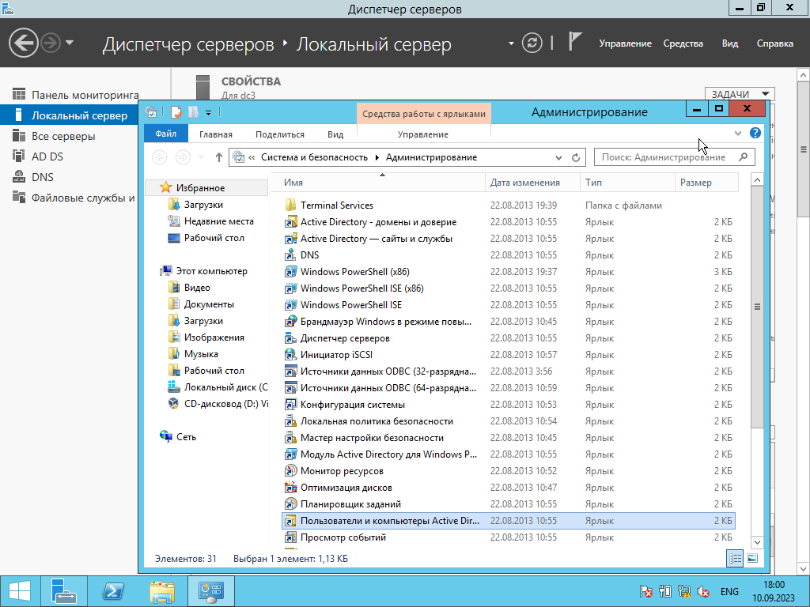

Рисунок 1 – Глобальный каталог домена

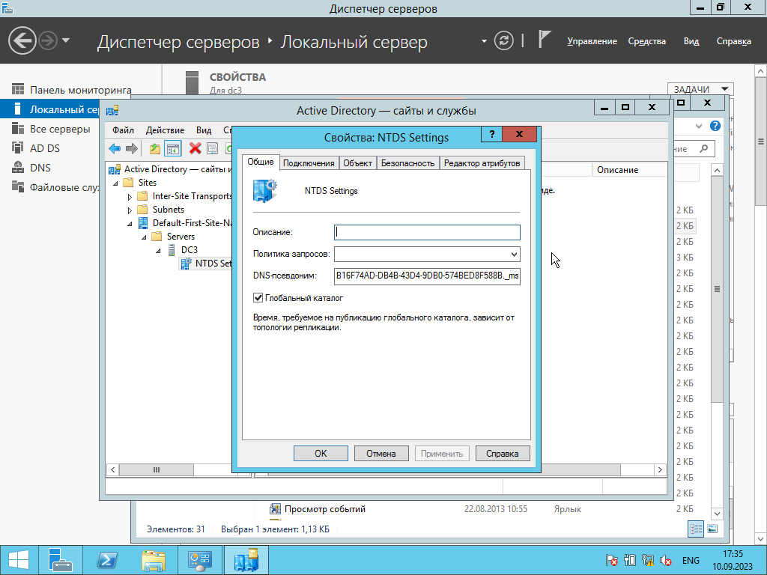

Рисунок 2 – Сведения об объектах домена

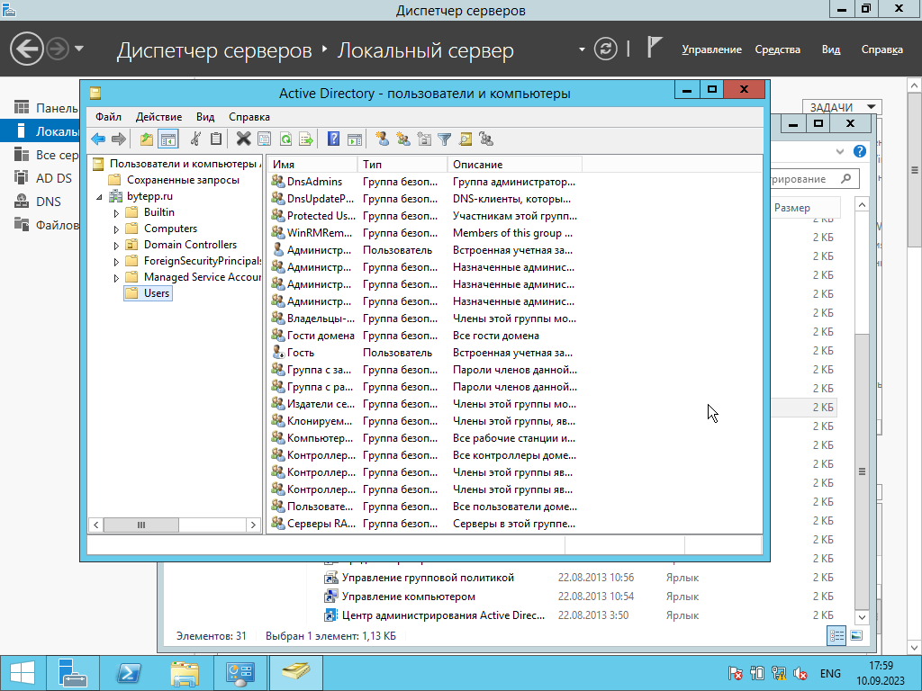

Рисунок 3 – Уровни администрирования и задачи администрирования

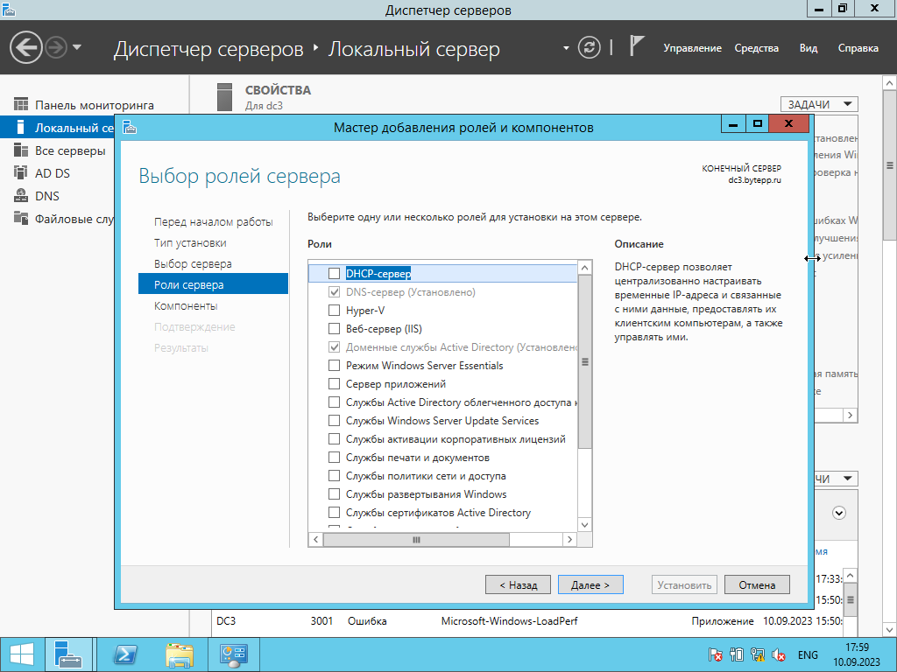

Рисунок 4 – Роли сервера

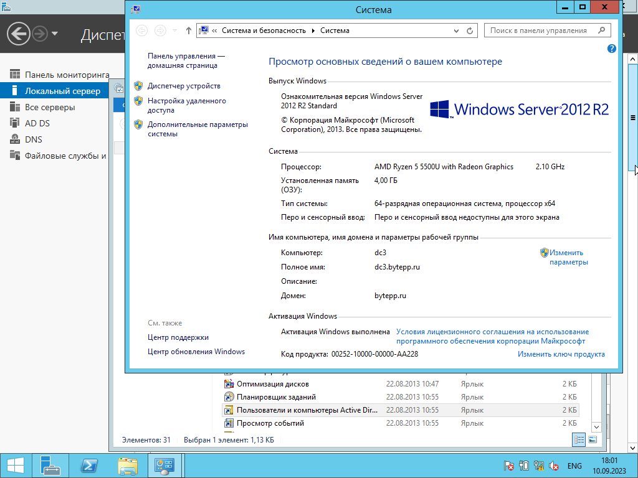

Рисунок 5 – Имя домена

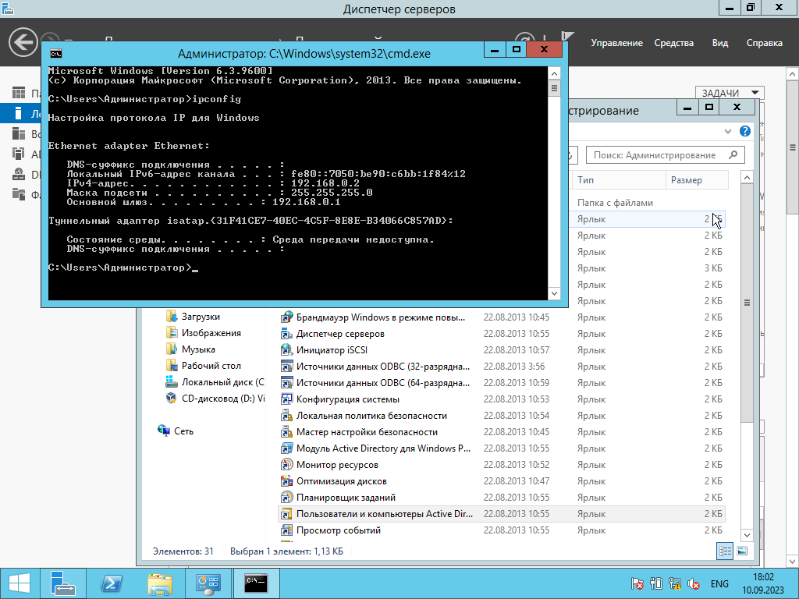

Рисунок 6 – ip домена

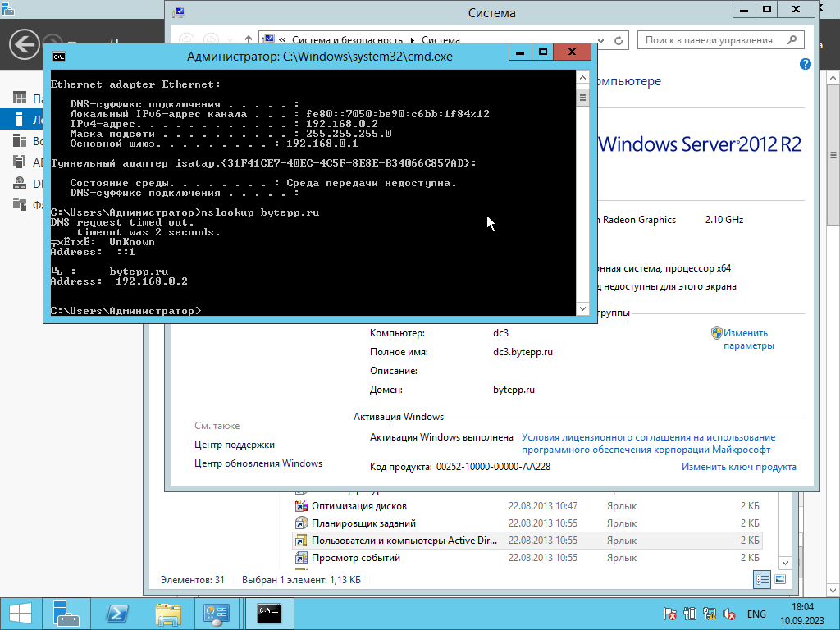

Рисунок 7 – проверка DNS на контроллере домена

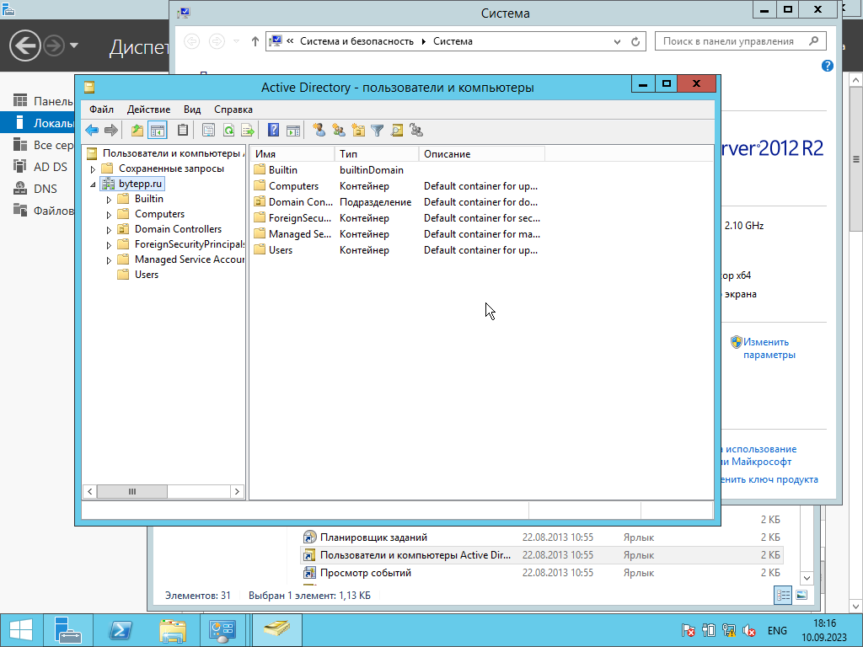

Рисунок 8 – Запуск оснастки управления доменом

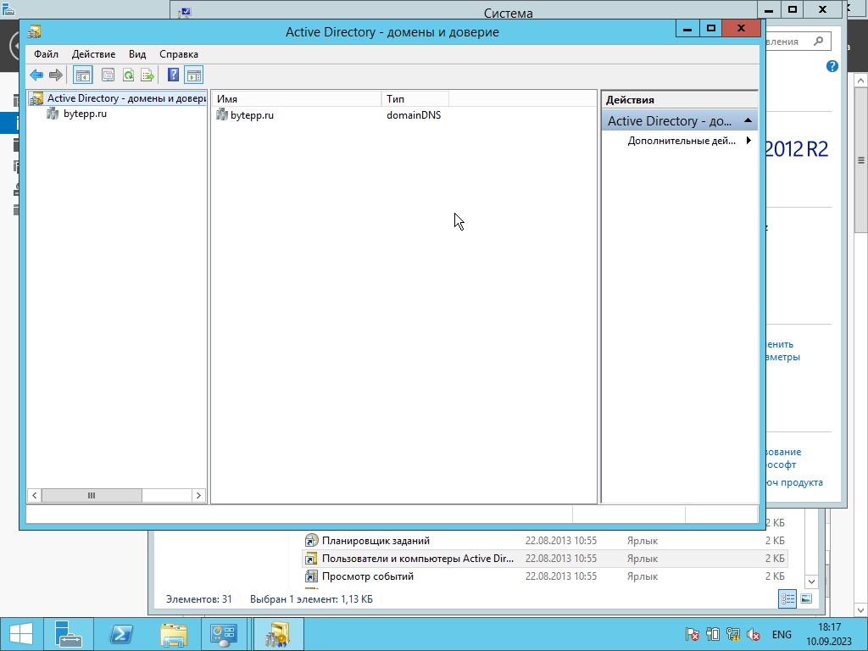

Рисунок 9 – Запуск другой оснастки

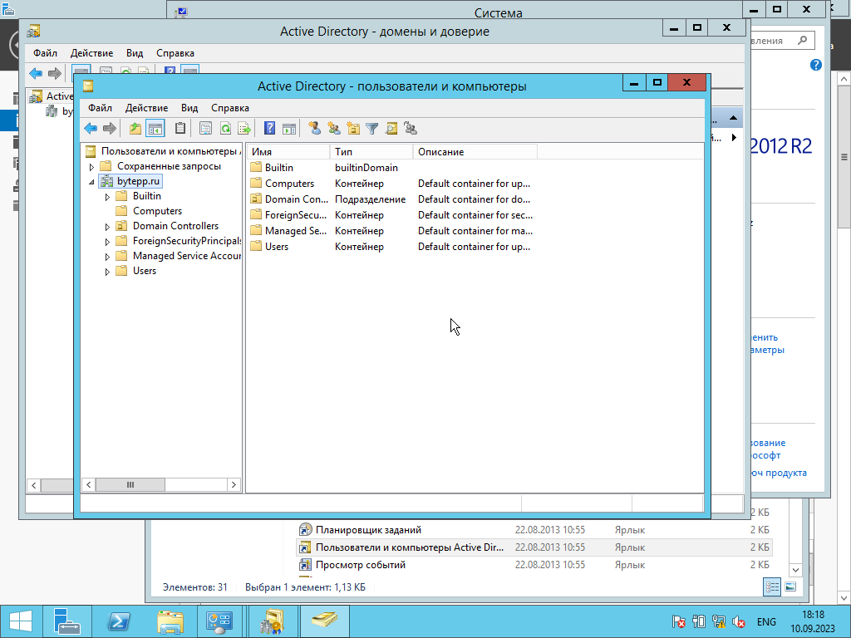

Рисунок 10 – Дерево доменов

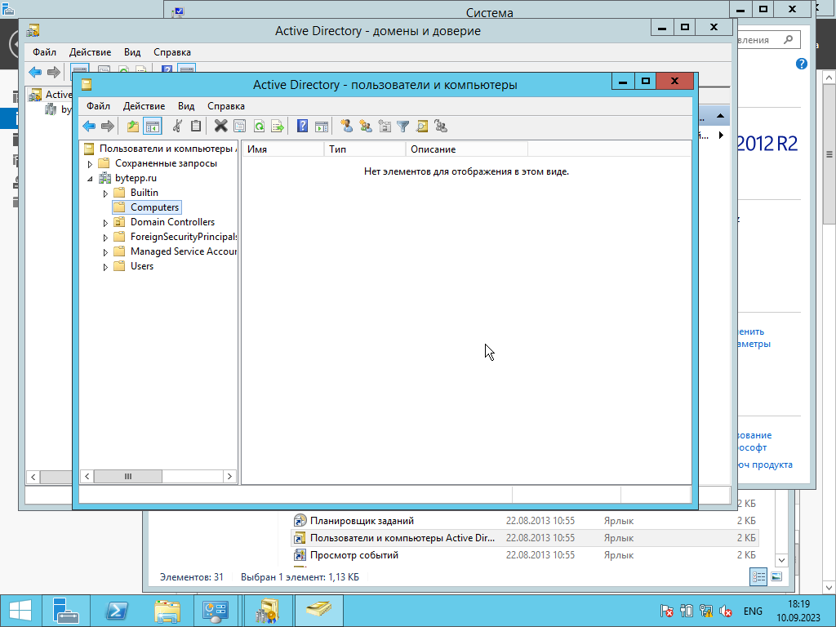

Рисунок 11 – Список станций



Рисунок 12- Пользователи и компьютеры

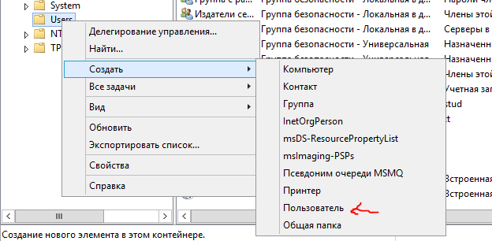

Рисунок 13 – создание нового пользователя

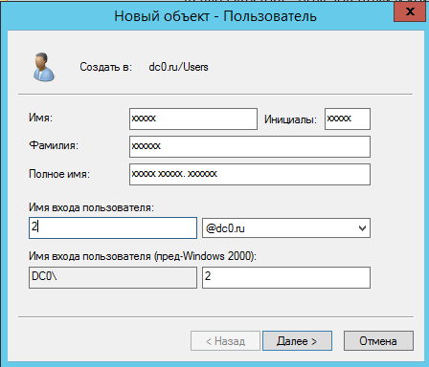

Рисунок 14 – Регистрация нового пользователя

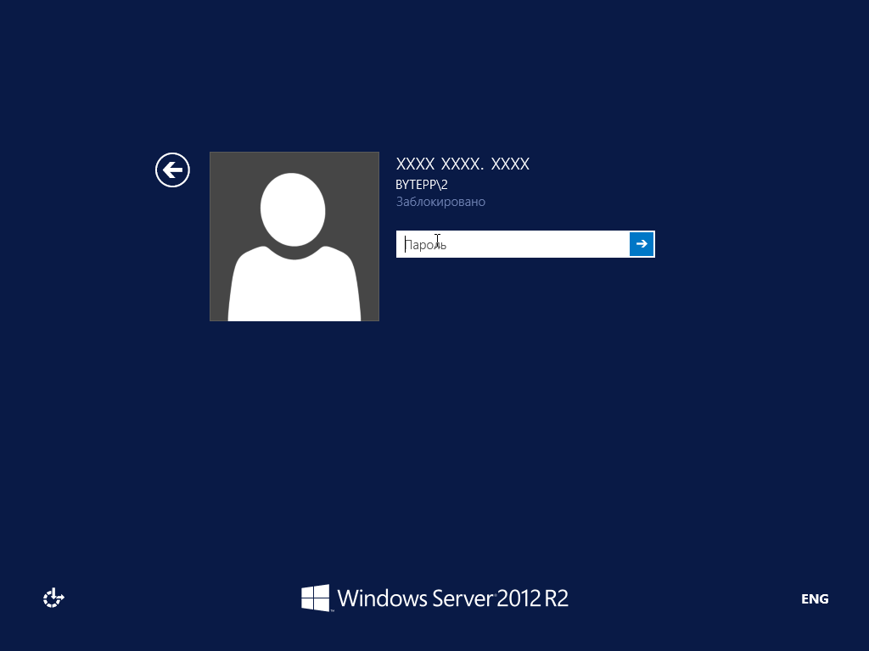

Рисунок 15 – Вход нового пользователя

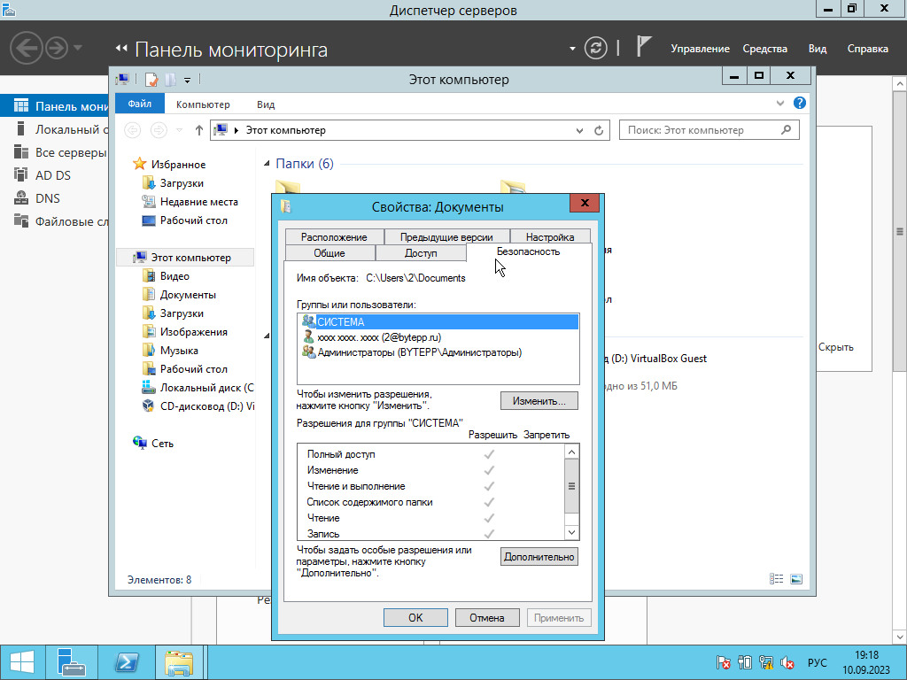

Рисунок 16 – Доменная запись

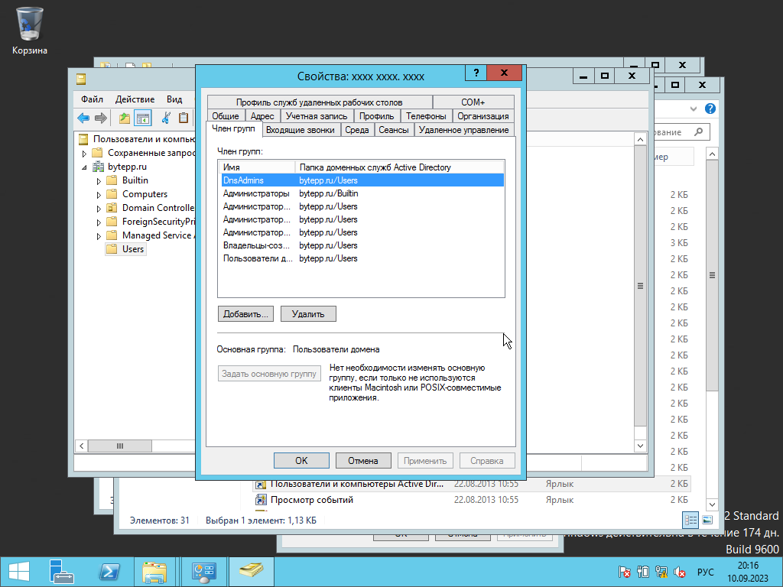

Рисунок 17 – Свойства доменной записи

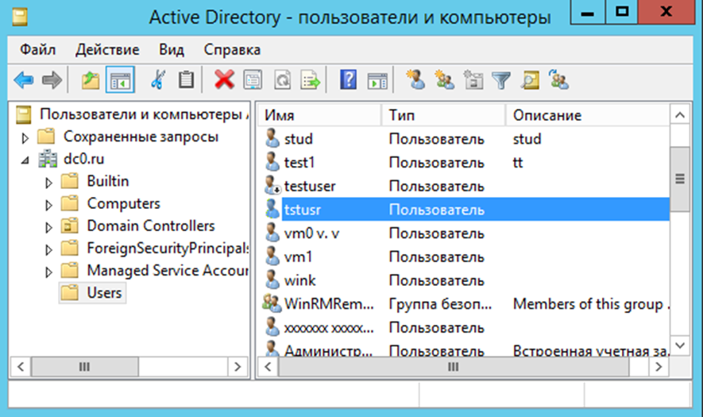

Рисунок 18 – Новый пользователь

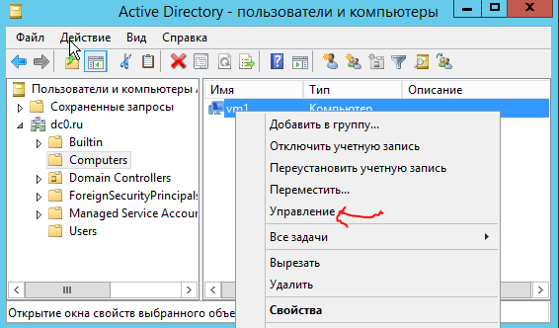

Рисунок 19 – Управление конкретным компьютером

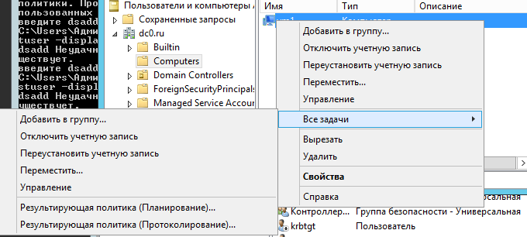

Рисунок 20 – Изменение политики безопасности

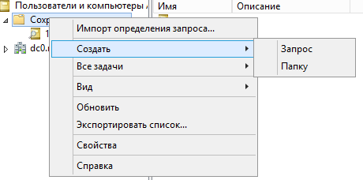

Рисунок 21 – Поиск доменов

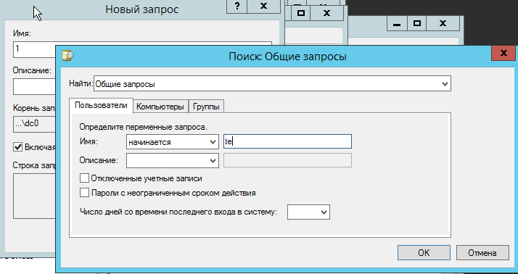

Рисунок 22 – Формирование запроса



Рисунок 23 – Формирование запроса



Рисунок 24 – Формирование запроса

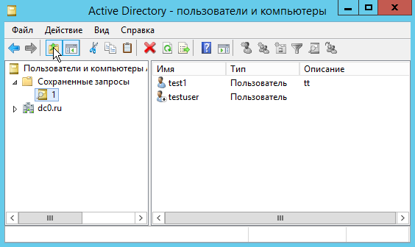

Рисунок 25 – Результат

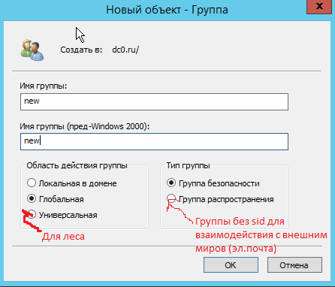

Рисунок 26 – Создание новой группы

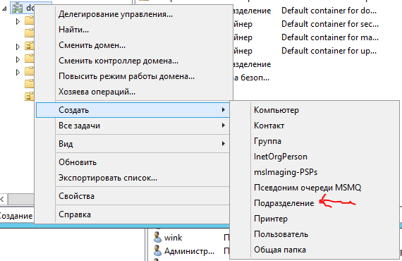

Рисунок 27 – Создание подразделений и новых папок

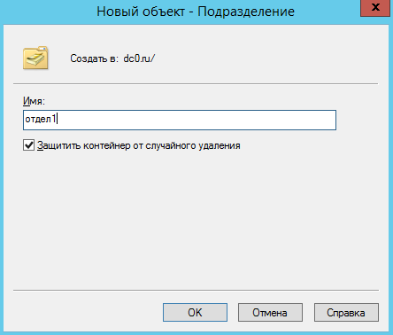

Рисунок 28 – Новый объект

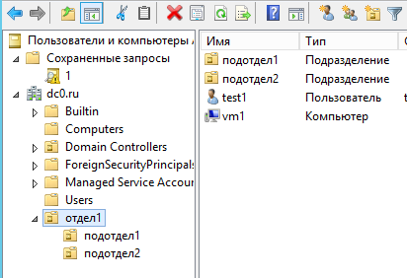

Рисунок 29 – Подразделения объекта

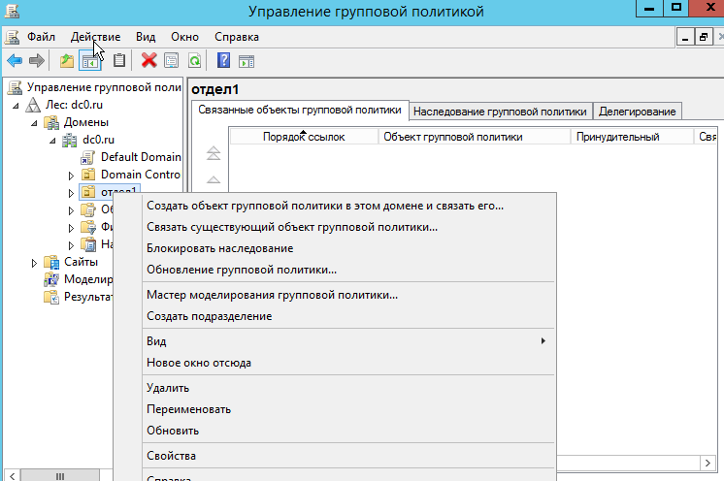

Рисунок 30 – Управление групповой политикой

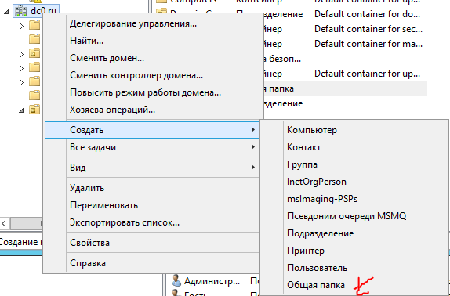

Рисунок 31 – Создание общего сетевого ресурса для домена

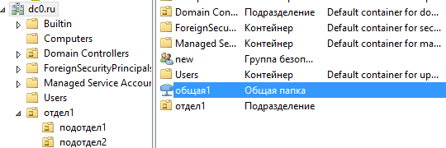

Рисунок 32 – Общая папка

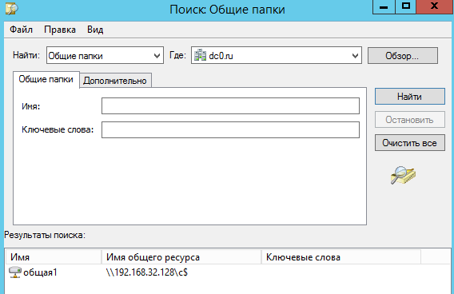

Рисунок 33 – Поиск общей папки

1. Выводы

В ходе выполнения данной лабораторной работы были получены базовые навыки по настройке и работы с доменом.